王俊智老師推行友善農耕接受採訪報導
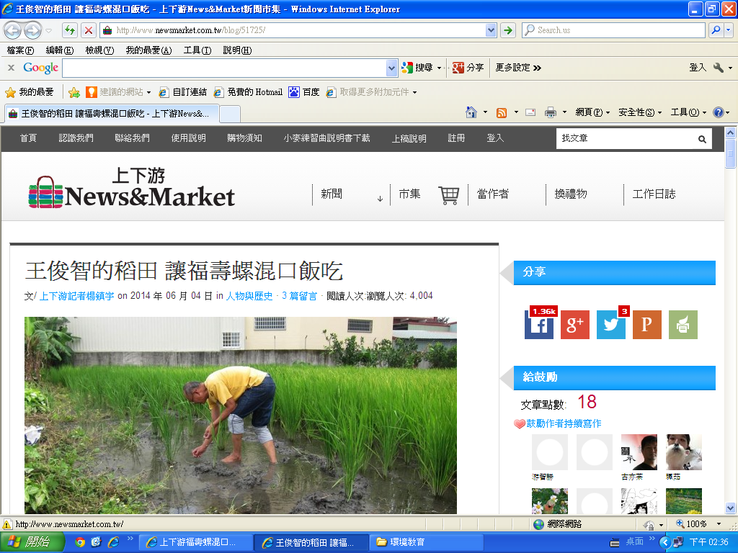

王俊智的稻田 讓福壽螺混口飯吃
文/ 上下游記者楊鎮宇 on 2014 年 06 月 04 日 in 人物與歷史 · 3 篇留言 · 閱讀人次:瀏覽人次: 4,004
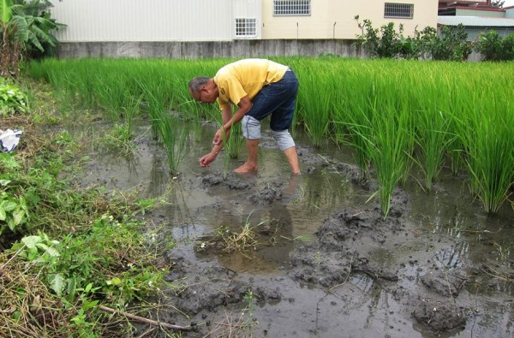
本文摘要:今年五十出頭的王俊智，兒時跟著父親種田，他一直相信善待土地、善待人的生活方式，是需要親身實踐的，「我相信大自然的能量是循環不息，福壽螺也是混口飯吃，沒必要趕緊殺絕，我以前用苦茶粕最兇的那一區，現在也是稻田長得最差的一區，我想跟福壽螺和解，想跟土地共存。」（攝影/楊鎮宇）
想像一下，你是個農夫，想走善待大地的耕作之路，但是鄰田農友很「熱心」地幫你噴藥除草，三不五時還有農友主動到你家向你的家人進行「輿情匯報」，某某阿伯建議你該除草摟，某某阿嬸擔心你的雜草、福壽螺影響到他們的收成。請問小農該如何處置？

「友善土地的耕作之路，利大於弊啦！」
關於這個問題，有十多年實務經驗的王俊智說：「這也是日常修為的一部分，雖然有附近農友來跟我家人『投』，但我相信走友善土地的耕作之路，不傷害眾生，長久來看是利大於弊啦！」
在台中清水種稻十多年的王俊智，耕作面積約一甲，他的偶像是以自然農法種蘋果的木村阿公。他十多年來都不用農藥，五年前還有用苦茶粕殺福壽螺，但有一次他看見田埂邊一大批往生的福壽螺，讓他下決心不再殺生，逐步摸索出「請福壽螺吃草」、「以草克草」這兩種方法，形成田間的生態平衡，這樣下來，產量雖然比不上慣行農法，但是一甲地也有一萬一千斤左右。

雜草剩菜 都是福壽螺的菜
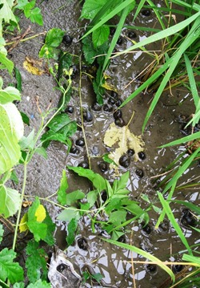
俊智說，田埂雜草可以給福壽螺吃，兩害相鬥取其利，讓福壽螺吃飽一點，看能不能把對秧苗的危害降到最低。 拍攝/楊鎮宇
在插秧期間，慣行的作法是灌水讓秧苗長大，同時避免雜草成長，但王俊智改採友善耕作常用的放乾水，把田間水位降到最低，不給福壽螺吃秧苗。在插秧後的一個月內，王俊智不定期放水讓土壤保持濕度後就放乾水，雖然福壽螺因此吃不到幼嫩秧苗，但也因此長出不少雜草。
如何在福壽螺與雜草這兩害之間取得平衡，是最大的考驗。王俊智的方法就是在田地拔雜草後，直接丟回田間讓福壽螺吃，而且刻意放在靠近出水口的低窪處，等於是為福壽螺設置了「進食區」。
不只是田地雜草，就連田埂雜草也丟在田地裡。王俊智的想法是，田埂的雜草也可以給福壽螺吃，兩害相鬥取其利，讓福壽螺吃飽一點，看能不能把對秧苗的危害降到最低，「不過一般農夫認為我這做法太大逆不道了，草是要去除的東西，竟然還丟回田間！」
為了讓福壽螺吃飽飽，王俊智還到菜市場收集竹筍殼、蔬菜廢材，「我後來發現福壽螺不但食量大，也不挑食，就連竹筍殼也是牠的菜。」
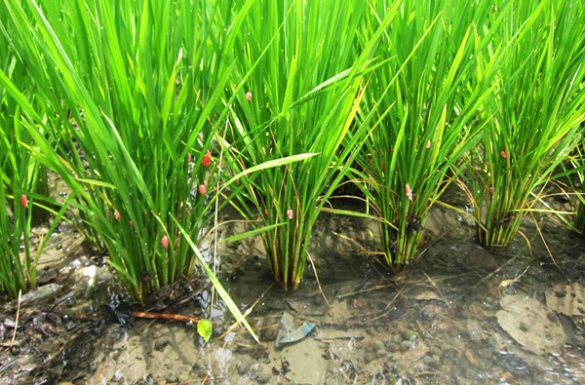
福壽螺的卵 拍攝/楊鎮宇

以草克草 動物驗證員報到
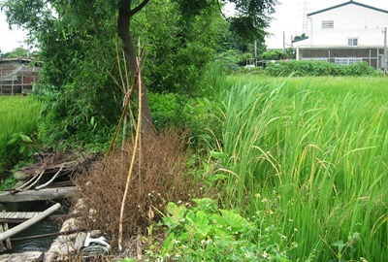
右邊是王俊智的田，枯黃的雜草堆，則是鄰田農友”熱心”幫忙噴農藥的成果。 拍攝/楊鎮宇
至於田埂的雜草，除了拔除以外，王俊智也種了芋頭、金針花、魚腥草、桑椹、香蕉等可食用的作物，與鬼針草等雜草相抗衡，或者是收集校園的樹葉後，覆蓋在田埂上。王俊智說這是「以草克草」，不但不需要噴農藥，還可以增加一些食用作物。
看見王俊智的田間雜草、福壽螺一堆，不噴藥也不怎麼用肥料，附近的農友不時來關心，有的建議他該施肥了，有的建議他不噴藥不行，甚至有鄰田農友「熱心」撈過界幫他噴農藥。十多年來，王俊智常被「譙到沒力」，尤其是這五年連苦茶粕也不用，更是讓其他農友看不懂了，「其實我也覺得慣行的農夫很不可思議，他們噴那麼多藥，可是之後福壽螺還是長出來呀！」
王俊智認為，大自然會取得自己的平衡，人類應當維持生態、培養地力，而不是拚命下農藥，產量不見得提升，人的健康卻在過程中受傷害了。前陣子王俊智有考慮申請有機驗證，不過後來想想鄰田農夫如此「熱心」幫忙噴農藥，就打消這念頭了。不過在王俊智的田間，常見螢火蟲、小魚、鳥巢、川蜷螺等生物，「我有這些動物驗證員就夠了。」
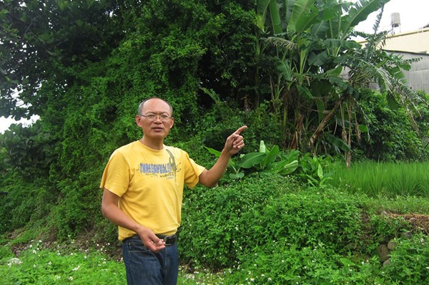
王俊智的稻田田埂很豐富，有香蕉、芋頭、魚腥草等作物。 拍攝/楊鎮宇

善待土地 在田間身體力行
雖然不用農藥、少用肥料，但王俊智的稻田產量一甲地也有一萬一千斤左右，這十多年來，他的稻榖都是直接交給公糧，一年收入約十多萬。這樣的收入當然無法撐持家計，因此王俊智在務農之餘，還在國中任教，擔任理化老師。
既然在國中任教，為什麼還要這麼辛苦務農呢？今年五十出頭的王俊智，兒時跟著父親種田，幫忙牽水牛餵草，那份對農村的情感記憶，讓他一直相信善待土地、善待人的生活方式，是需要親身實踐的，「我相信大自然的能量是循環不息，福壽螺也是混口飯吃，沒必要趕緊殺絕，我以前用苦茶粕最兇的那一區，現在也是稻田長得最差的一區，我想跟福壽螺和解，想跟土地共存。」
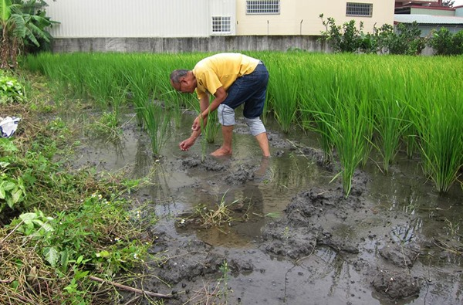
這一區的稻田被福壽螺吃最兇，也是五年前王俊智用苦茶粕用量最大的地方，他希望與福壽螺和解。 拍攝/楊鎮宇
王俊智無農藥稻米，目前便宜出給公糧，若有興趣的朋友可以電洽：0937808593
（本文為建蓁環境教育基金會專案贊助人事經費，但完全不干預新聞選題與採訪寫作，確保新聞獨立性）

